Zelftoets 8 - Goniometrische functies havo 5B datum: naam:

1. Hiernaast staat de grafiek van y₁ = sin x.
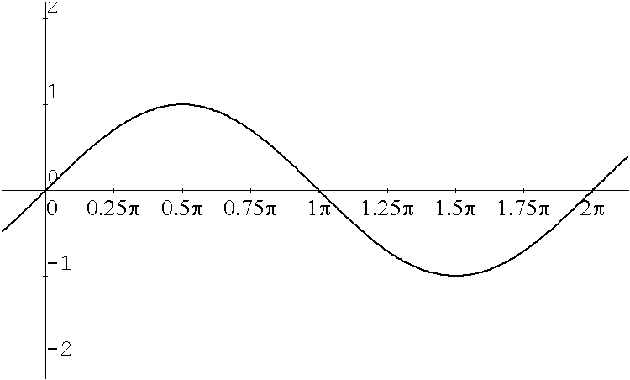

a. Teken in de figuur de grafiek van y₂ = 2 sin ½ x

b. Hoe ontstaat de grafiek van y₂ uit de grafiek van y₁?

c. Welke waarden neemt de de helling van de grafiek van y₂ aan? Licht je antwoord toe.

d. Bepaal de waarde van x tussen 0 en 2π

waarvoor y₂ = 1.

2. Welke afstand wordt overbrugd?
α

Als een kogel wordt afgeschoten onder een hoek α met de (horizontale) begane grond en met een snelheid van 100 m/s, overbrugt hij een afstand van 500 sin2α meter.

a. Voor welke waarde van α overbrugt de kogel de grootste afstand? Licht je antwoord toe.

b. Onder welke hoek moet de kogel worden afgeschoten om een doel op afstand 150 meter te treffen?

c. Bewijs dat de kogel eenzelfde afstand overbrugt of hij onder hoek β of onder hoek ½π − β wordt afgeschoten.
3. Afstand tot de eenheidscirkel
Op de eenheidscirkel is E = (1,0). P is een punt recht boven of onder E, zo dat ∠EOP = x (rad.).
f(x)
O
E
P
x
Het punt P ligt buiten de eenheidscirkel. Zijn afstand tot de eenheidscirkel is f(x); zie plaatje.
Er geldt: f(x) = $\frac{1}{\text{cos}x}−1$.

a. Bereken de exacte waarde van f(¼π).

b. Toon aan dat de formule voor f(x) juist is.

c. Voor welke waarden van x tussen is -π en π

is f(x) = 1 ?

d. Bereken de exacte waarde van f '(¼π).

4. Verkeersdichtheid

A
B
C
D
E
t
Het verkeer op autosnelwegen vertoont vaak periodieke verdichtingen en verdunningen. Bij verdichtingen rijden de auto’s dichter op elkaar.
a(t) is het aantal auto’s dat per minuut een bepaalde plaats passeert; t is de tijd in minuten. Op t = 0 begint het tellen van de auto’s. Hiernaast staat een modelmatige grafiek van a als functie van t, voor de eerste twaalf minuten.
We nemen aan dat de auto’s altijd even snel rijden, onafhankelijk van verdichtingen en verdunningen.

Op de grafiek zijn vijf punten aangegeven: A, B, C, D en E.
a. In welk van deze punten is er sprake van een verdichting? Toelichten.

De grafiek is een sinusoïde.
b. Hoeveel auto’s passeren er in een heel uur?
Toelichten.

c. Stel een formule op voor a als functie van t.

